**Projeto final - Design de Software**

Bruno Dratcu, Felipe Pereira e Gabriel Vilaça

1ºC

Bem-Vindo a Synchromatic!

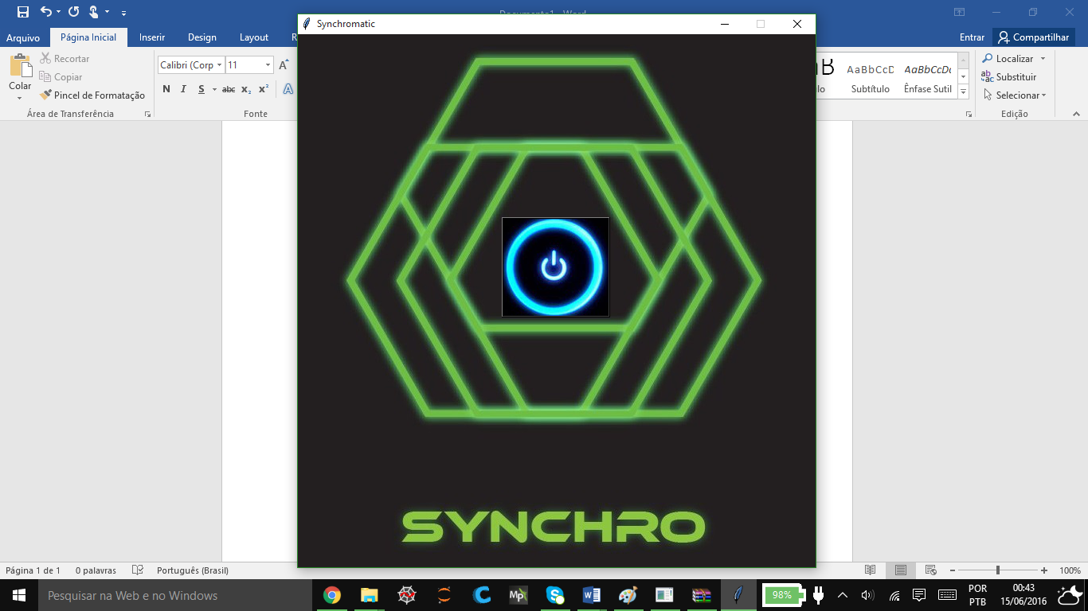

Aqui está uma das melhores plataformas de jogos! Ao entrar na plataforma (1) é necessário entrar em sua conta, clicando em “login” (1.1) e digitar suas informações (1.1.2). Caso o usuário não tenha um cadastro, basta clicar em “castro” (1.2), na qual serão necessárias tais informações: usuario (1.2.1), *login* (1.2.2), email (1.2.3), e senha (1.2.4), finalizando o cadastro (1.2.5). Ao se cadastrar o usuário concorda em receber emails diariamente dos seus jogos favoritos. Para aqueles que se esquecerem de suas senhas, basta clicar no botão “Esqueci minha senha” (1.1.3), em “login”, digitar seu *email* pessoal (1.1.3.1), e clicar em “Mandar *email”* (1.1.3.2)*,* recebendo uma nova senha.

Na página inicial (2) temos uma lista de *video-games* e para facilitar, em cima, um pesquisador dos jogos (2.1). Ao clicar no jogo, uma aba abre com: descrição do jogo (2.1.1), um botão com a opção de deixa-lo como favorito em sua conta ou de tirar dos favoritos (2.1.2), o tipo de plataforma do game (2.1.3), o melhor preço do jogo (2.1.4) e um botão na qual leva diretamente para o site do melhor preço do jogo (2.1.5). Em “minha conta” (2.2), é possível alterar foto de perfil (2.2.1), o login(2.2.2), seu email (2.2.3), seu usuário (2.2.4), e sua senha (2.2.5) no botão “alterar”. Após altera-las, deverá ser salvo tais alterações em “salvar alterações” (2.2.6) ou então descarta-las (2.2.7).

Existe também uma aba dos seus jogos favoritos (2.3), na qual apenas os jogos que foram marcados favorito aparecem e diariamente o usuário receberá um email com um link do site, com o melhor preço dos seus jogos favoritos! Após satisfeito, o usuário poderá sair de sua contando em “logout” (2.4).

1. 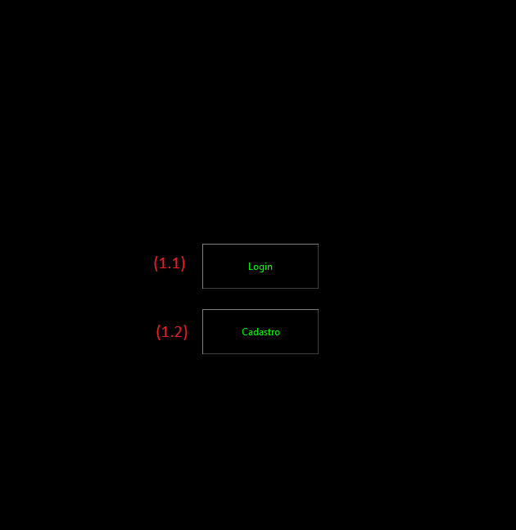

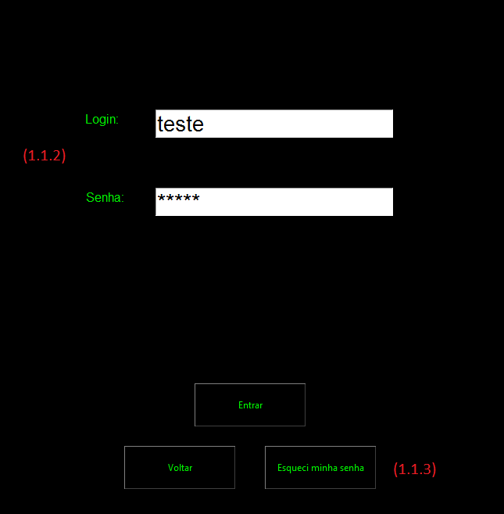

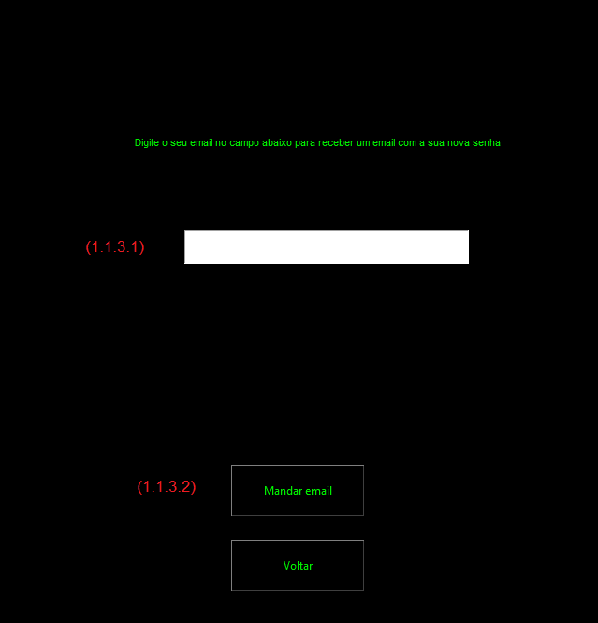

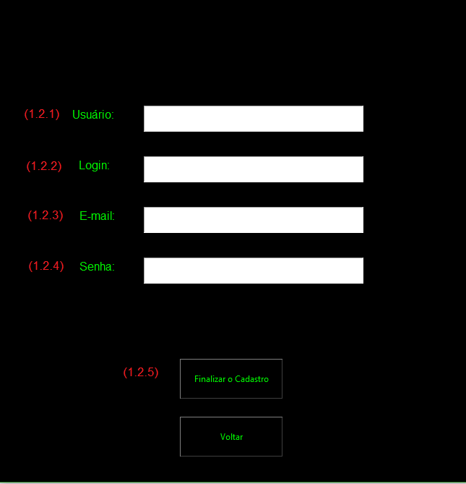

1. 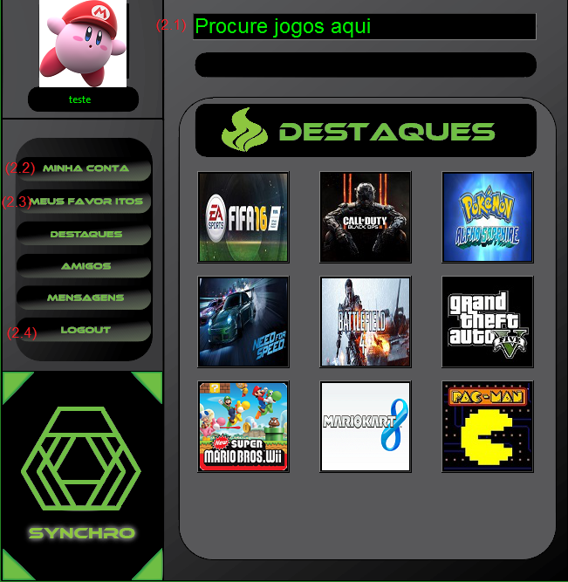

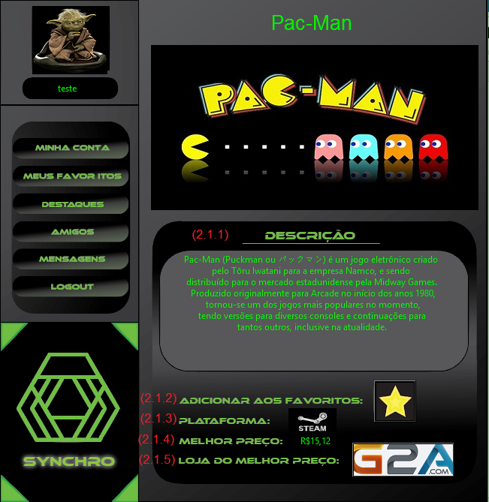

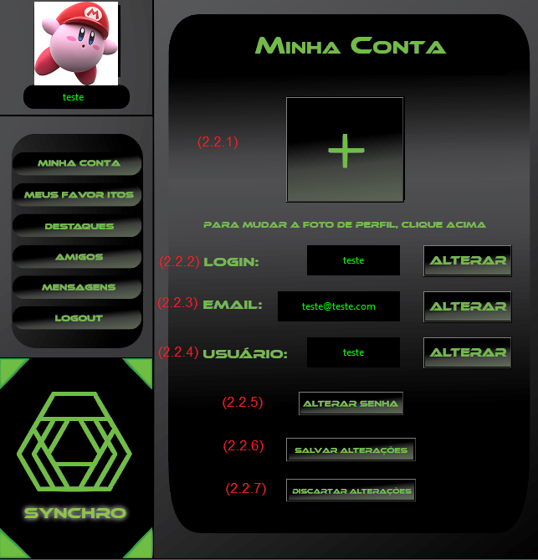

Obrigado por usar Synchromatic!

Att.

Direção